Základní škola a Mateřská škola Litvínov – Janov,
Přátelství 160, okres Most
PSČ 435 42, tel: 476742362
IČO: 00832502, Nejsme plátci DPH

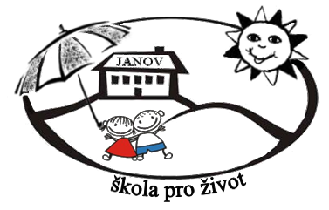
Profiscan s.r.o.
Moskevská 14
434 01 MOST
Datum: 2021-03-22

Objednávka č. 14/2021

Objednáváme u Vás:

4 sety nábytku do tříd dle cenové nabídky 20210034 ze dne 22.3.2021 (limetka, světle modrá, modrá, červená)

Služba/zboží bude v hodnotě bez DPH

99.528,81 Kč

Služba/zboží bude v hodnotě včetně DPH:

120.429,85 Kč

Objednávku vystavila: Iva Hejlová

Prošlo předběžnou řídící a finanční kontrolou před vznikem závazku.

Příkazce operace: PhDr. Miroslava Holubová …………………………….. datum ……………………..

Správce rozpočtu: Jitka Ziková ……………………………………………… datum ……………………..

